Download thằng nodejs về cài đặt dô

Tạo thư mục mà mình muốn làm việc.. Bấm run trên đường dẫn

Gõ câu lệnh npm init để tạo ra file config ban đầu..Sau đó điền các thông tin vào để tạo ra file package.json giống file porm.xml

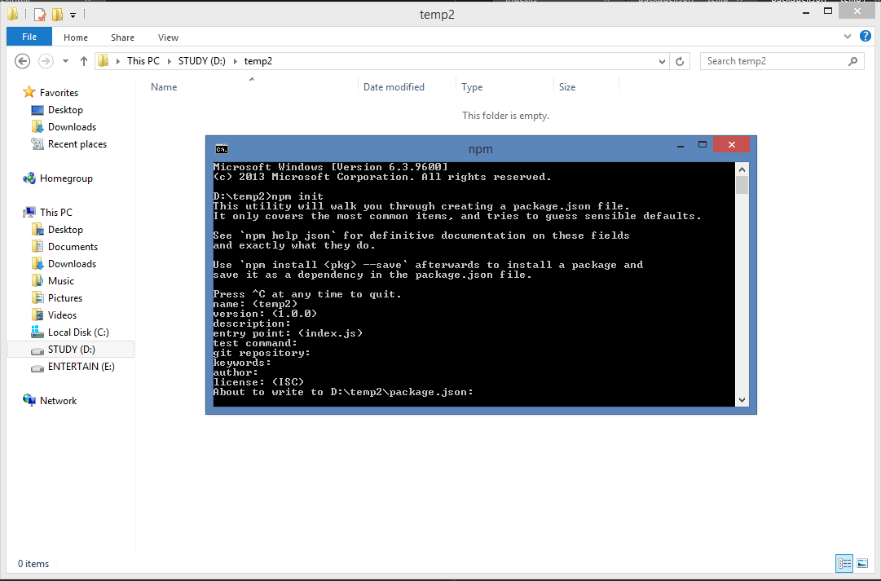

Edit file package.json để add thư viện cần download vào..Ở đây ta cần 2 thư viện express và socket.io để làm việc vs các ứng dụng real-time nên ta khai báo defedency dô đây

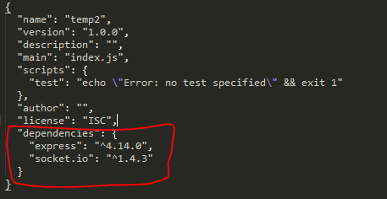

Sau khi add xong thì t gõ lại câu lệnh npm install để cho nó download các dependencies về

OK..Bắt đầu ta tạo thư mục server..trong thư mục server tạo ra 1 file js có nội dung

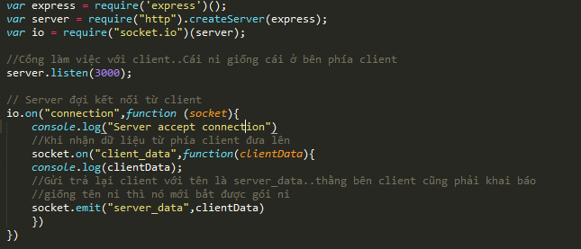

Tạo ra thư mục client, trong client tạo ra page html để tạo nên giao diện cho người dùng

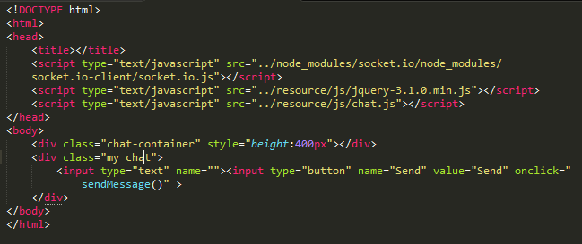

Chat.js

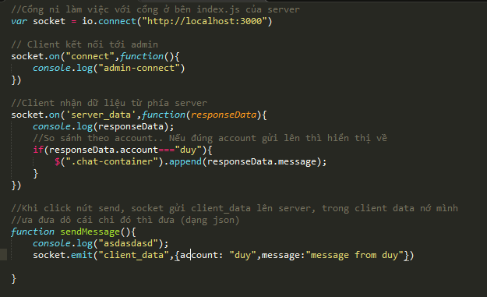

OK bắt đầu start server thôi

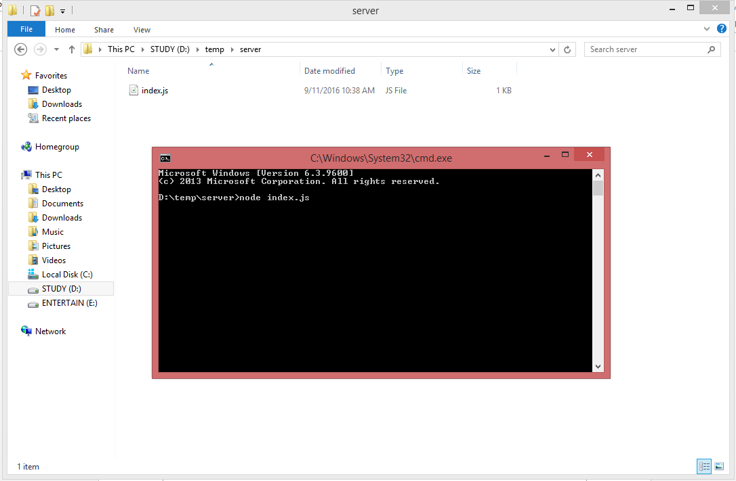

Rồi rớ là server đã start rồi..Chừ chạy trang web lên và thưởng thức thôi